Witam!!!
Funkcjonowanie osobiste i społeczne
1. Zbliżają się majowe święta. Są to święta państwowe. Rozpoczynając uroczystości państwowe zawsze zaczynamy od odśpiewania naszego hymnu narodowego , a jest nim Mazurek Dąbrowskiego.
- Przygotowujemy dzieci do właściwego słuchania hymnu narodowego: W jakich okolicznościach słyszycie hymn Polski? Dlaczego Mazurek Dąbrowskiego jest odgrywany, gdy Polacy zwyciężą w ważnym turnieju? W jaki sposób powinniśmy słuchać hymnu? Powtarzamy z dziećmi wers po wersie fragment tekstu hymnu (dwie zwrotki). Następnie odtwarzamy nagranie hymnu i prosimy dzieci, żeby wstały, przyjęły postawę na baczność i spróbowały go zaśpiewać. (szukamy w Internecie)
- https://www.youtube.com/watch?v=AJsWz9SlpfA
- 2. W kalendarzu odnajdujemy datę 1 maja. Obchodzimy wtedy Międzynarodowe Święto Pracy.
- Zapisz po śladzie , w puste miejsce wpisz dzień tygodnia, w którym wypada to święto.
- 1
- MAJA
…………………………………
- ŚWIĘTO PRACY

- 3. Przeczytaj lub posłuchaj wiersza.
Wszyscy dla wszystkich (J.Tuwim)
Wszyscy dla wszystkich
Murarz domy buduje,
Krawiec szyje ubrania,
Ale gdzieżby co uszył,
Gdyby nie miał mieszkania?
A i murarz by przecie
Na robotę nie ruszył,
Gdyby krawiec mu spodni
I fartucha nie uszył.
Piekarz musi mieć buty,
Więc do szewca iść trzeba,
No, a gdyby nie piekarz,
Toby szewc nie miał chleba.
Tak dla wspólnej korzyści
I dla dobra wspólnego
Wszyscy muszą pracować,
Mój maleńki kolego.

Odpowiedz na pytania: kto buduje domy?, kto szyje ubrania?, kto piecze chleb?, kto naprawia buty?

- 4. Co robi…….? Połącz wyrazy z obrazkami i przepisz utworzone zdania do zeszytu.

LEKARZ 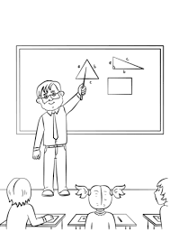 UCZY

NAUCZYCIEL LECZY

KUCHARZ 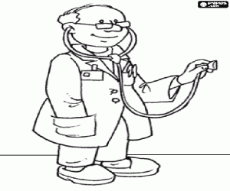 CZESZE

FRYZJER 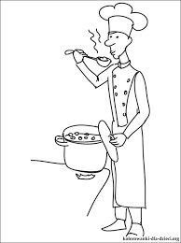 GOTUJE

5. Odszukaj w kalendarzu datę 2 maja. W tym dniu obchodzimy Święto Flagi.
Napisz po śladzie, w puste miejsce wpisz dzień tygodnia, w którym obchodzimy to święto.

- 2
- MAJA
…………………………………
ŚWIĘTO FLAGI

Przeczytaj lub posłuchaj.
Polska (fragment)
Małgorzata Strzałkowska
…Flaga jest symbolem państwa.
Tak wygląda polska flaga –
Biały kolor to szlachetność,
Czerwień – męstwo i odwaga.
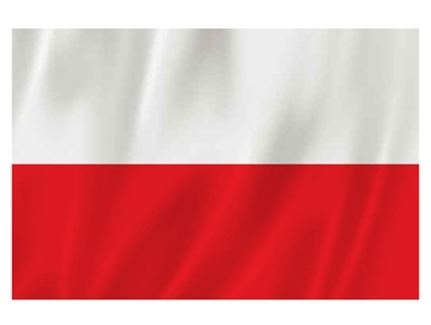
Odpowiedz na pytania.: Co oznacza kolor biały na naszej fladze? Co oznacza kolor czerwony?
6. Przygotuj linijkę. Połącz przy pomocy linijki punkty. Pokoloruj flagę Polski.
. . . .

. . . .

. . . .

7. Proszę odszukać w kalendarzu datę 3 maja. W tym dniu obchodzimy Święto Konstytucji 3 Maja, czyli rocznicę uchwalenia pierwszej konstytucji Państwa Polskiego.
Konstytucja to bardzo ważny dla naszego państwa dokument .
Napisz po śladzie, w puste miejsce wpisz dzień tygodnia, w którym obchodzimy to święto.

- 3
- MAJA
…………………………………
ŚWIĘTO KONSTYTUCJI
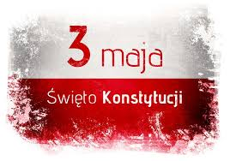
8. 1 maja obchodzimy także ważną rocznicę. To rocznica przystąpienia Polski do Unii Europejskiej. Przepisz do zeszytu zdania.
POLSKA LEŻY W EUROPIE.
POLSKA NALEŻY DO UNII EUROPEJSKIEJ.
9. Odszukaj na mapie Europy Polskę i zamaluj dowolnym kolorem.
TO MAPA EUROPY
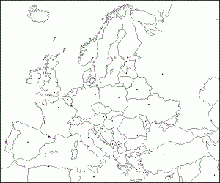
TO FLAGA UNII EUROPEJSKIEJ
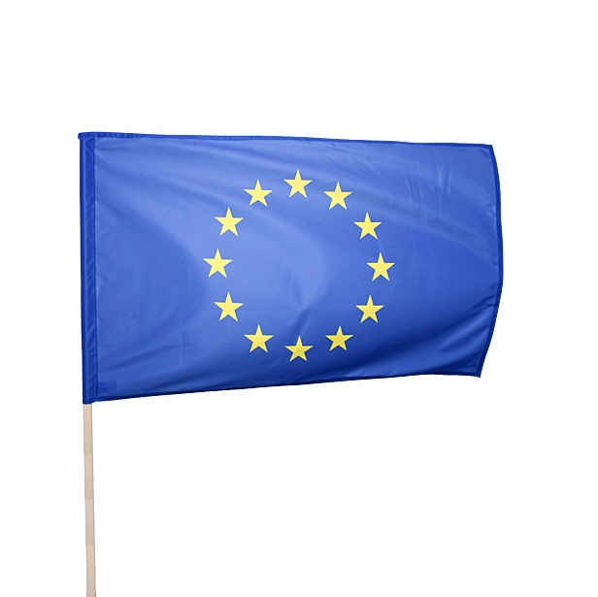
10. Policz takie same flagi ze strony poniżej i wpisz liczby we właściwe miejsca.
………….
………..
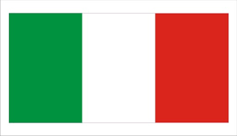 ………

Dla utrwalenia omawianych treści proszę, aby dzieci obejrzały film https://www.youtube.com/watch?v=xQk8p7XY23A
Plastyka
1.„Godło Polski” – prezentujemy dzieciom godło Polski, prosimy o wymienienie charakterystycznych cech. Następnie dzieci odbijają dłonie pomalowane białą farbę na czerwonej kartce z bloku. Doklejają koronę. Dokładna prezentacja na filmiku.
(https://www.youtube.com/watch?v=jjMBuPt6aVY

2. Pokoloruj flagę Słowacji - naszego najbliższego sąsiada według wzoru.

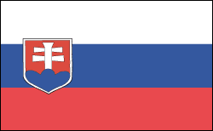

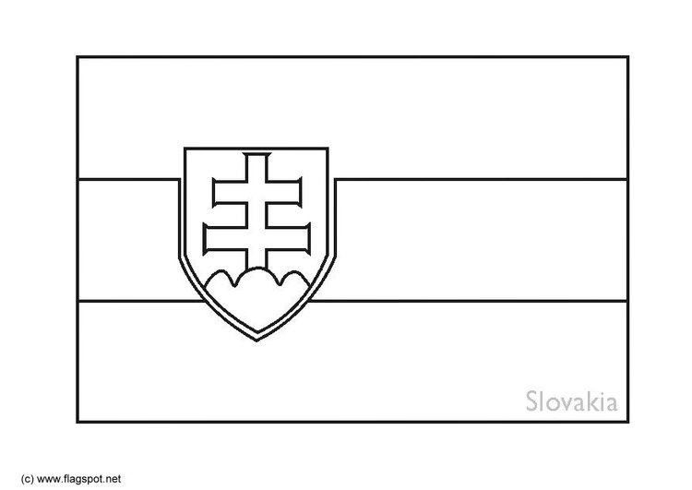

Technika
Kotylion z papieru
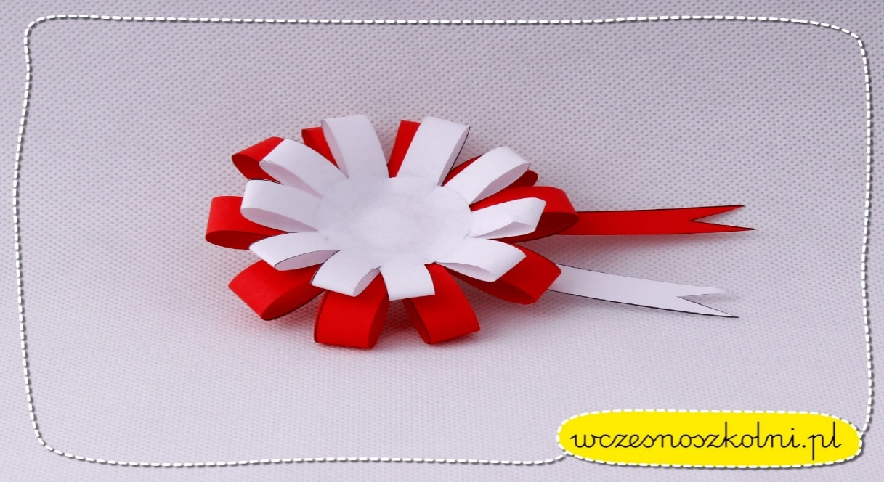
Maj jest szczególnym miesiącem w historii Polski – w pierwszych trzech dniach obchodzone są trzy ważne święta:
1 maja – Święto Pracy
2 maja – Święto Flagi Rzeczypospolitej Polskiej
3 maja – Narodowe Święto Konstytucji 3 Maja
Moją propozycją dla Was jest wykonanie biało - czerwonego kotylionu z papieru, który jest patriotycznym, narodowym symbolem Polaków.
Do wykonania pracy wystarczą trzy białe i dwie czerwone kartki.Z papieru wycinamy dwa białe koła, 10 białych pasków, 10 czerwonych oraz po jednym zakończeniu wstęgi w dwóch kolorach.

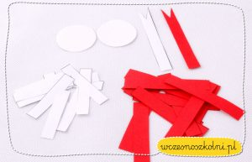
Po wycięciu wszystkich elementów wystarczy przykleić je w taki sposób jak został zaprezentowany na poniższych zdjęciach.
